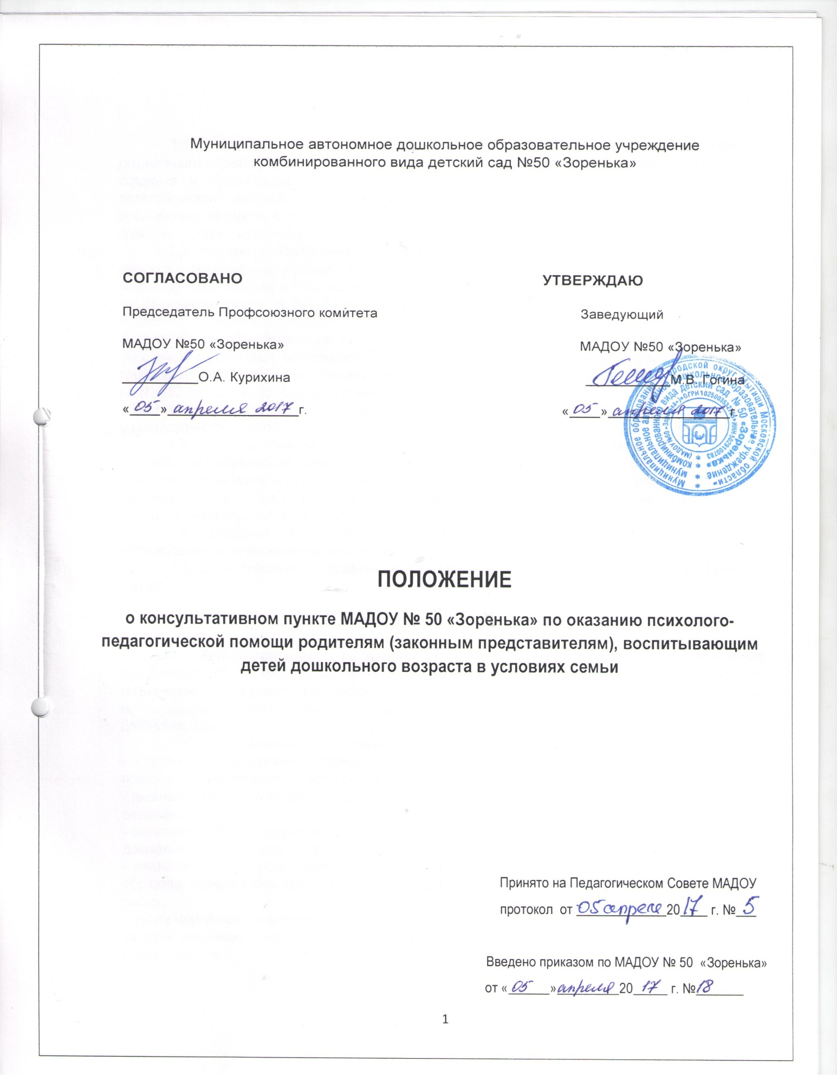

**I. Общие положения**

 1.1. Настоящее положение о консультативном пункте муниципального автономного дошкольного образовательного учреждения комбинированного вида детского сада № 50 «Зоренька» определяет порядок создания и организации деятельности консультативного пункта по оказанию психолого-педагогической помощи родителям (законным представителям), воспитывающим детей дошкольного возраста в условиях семьи и разработано в целях обеспечения соблюдения прав граждан в рамках организации предоставления общедоступного дошкольного образования.

1.2. Настоящее Положение разработано в соответствии с Конвенцией ООН по правам ребенка и Федеральным законом от 24 июля 1998 г. № 124-ФЗ (ред. от 02.12.2013) «Об основных гарантиях прав ребенка в Российской Федерации», Федеральным законом Российской Федерации от 29 декабря 2012 г. N 273-ФЗ "Об образовании в Российской Федерации", Закон Московской области от 27 июля 2013 года №94/2013-ОЗ "Об образовании", письмом Министерства образования и науки Российской Федерации от 31.01.2008 г. № 03-133 «О внедрении различных моделей обеспечения стартовых возможностей получения общего образования для детей из различных социальных групп и слоев населения», Федеральный закон Российской Федерации от 27 июля 2006 г. N 152-ФЗ« О персональных данных»,действующими нормативными актами Министерства образования и науки Российской Федерации, органов управления образованием регионального и муниципального уровней.

1.3. Консультативный пункт функционирует как открытая социально-педагогическая система, интегрирующая семью, социально-образовательную среду учреждения, социо-культурные возможности других общественных институтов образования для социализации детей, проживающих в окружающем социуме и не посещающих ДОУ, а также имеет статус муниципальной службы поддержки населения.

1.4. Оказание консультационной помощи родителям (законным) представителям осуществляется на безвозмездной основе.

1.5. Срок действия положения не ограничен. Данное положение действует до принятия нового.

**II. Цели и задачи консультативного пункта**

2.1. Консультативный пункт создается с целью обеспечения доступности дошкольного образования, обеспечения единства и преемственности семейного и общественного воспитания, повышения психолого-педагогической компетентности родителей (законных представителей), воспитывающих детей раннего и дошкольного возраста на дому, в том числе детей с ограниченными возможностями здоровья.   
 2.2. Основные задачи консультативного пункта Учреждения:  
- оказание консультативной помощи родителям (законным представителям) и повышение их психолого-педагогической компетентности в вопросах воспитания, обучения и развития ребенка;   
- диагностирование проблем в развитии детей (по запросам родителей) и оказание помощи по их решению;  
- оказание помощи в коррекции детско-родительских отношений, содействие в социализации детей дошкольного возраста, не посещающих дошкольные образовательные учреждения;  
- оказание помощи родителям (законным представителям) детей, не посещающих дошкольные образовательные учреждения, в обеспечении равных стартовых возможностей при поступлении в школу;

- информирование родителей (законных представителей), об учреждениях системы образования, которые оказывают квалифицированную помощь ребенку в соответствии с его индивидуальными особенностями.

**III. Организация работы консультативного пункта**

3.1. Консультативный пункт создается на основании приказа руководителя дошкольного образовательного учреждения.

3.2. Деятельность консультативного пункта организует и направляет руководитель дошкольного образовательного учреждения или педагогический работник, назначенный приказом руководителя дошкольного образовательного учреждения.

3.3. В состав консультативного пункта входят специалисты дошкольных образовательных учреждений, педагоги, имеющие специальное образование

3.4. Прием граждан организуется как по устной, так и письменной заявке, согласно плана работы консультативного пункта на учебный год, утвержденного руководителем дошкольного образовательного учреждения.

**IV. Основное содержание деятельности консультативного пункта**

4.1. Организация психолого-педагогической помощи родителям (законным представителям) в консультативном пункте строится на основе интеграции деятельности специалистов дошкольного образовательного учреждения.

4.2. Консультирование родителей (законных представителей) может проводиться одним или несколькими специалистами одновременно.  
 4.3. Работа с родителями (законными представителями), воспитывающими детей дошкольного возраста на дому, в консультативном пункте проводится в различных формах: групповых, подгрупповых, индивидуальных.  
 4.4. В консультативном пункте организуются лектории, консультации, теоретические и практические семинары для родителей (законных представителей), диагностические обследования дошкольников специалистами дошкольного образовательного учреждения

**V. Права и обязанности участников образовательных отношений**

5.1. Участниками образовательных отношений являются дети, родители (законные представители), педагогические работники дошкольного образовательного учреждения.

5.2. Права, социальные гарантии каждого ребенка, родителей (законных представителей) посещающих консультативный пункт, определяются в соответствии действующим законодательством, Уставом дошкольного образовательного учреждения.

5.3. Права, социальные гарантии и обязанности каждого работника консультативного пункта определяются в соответствии с действующим законодательством Российской Федерации, Уставом дошкольного образовательного учреждения.

5.4. Участники образовательных отношений имеют право:

5.4.1. Вносить предложения по улучшению деятельности консультативного пункта.

5.4.2. Выступать с информацией перед родителями, педагогами.

5.4.3. Обобщать практический опыт своей деятельности в консультативном пункте.

5.5. Педагогические работники, участвующие в работе консультационного пункта обязаны:

5.5.1.Выполнять обязанности, возложенные на них заведующей Учреждением и руководителем консультативного пункта.

5.5.2.Оказывать квалификационную, педагогическую, психологическую помощь и поддержку родителям (законным представителям), при необходимости другим членам семей.

**VI. Документация консультативного пункта**

 6.1 Ведение документации консультативного пункта выделяется в отдельное делопроизводство.  
 6.2 Перечень документации консультативного пункта:   
- лист предварительной записи родителей (приложение 1);

- регистрационный лист работы консультативного пункта;  
- план работы консультативного пункта;  
 6.3. Отчеты о работе консультативного пункта по итогам учебного года (приложение № 3).

Приложение 1

**Лист предварительной записи**

**родителей (законных представителей) ребенка на консультацию**

**МАДОУ № 50 «Зоренька»**

**На 20___ - 20___ учебный год**

|  |  |  |  |  |  |  |  |  |
| --- | --- | --- | --- | --- | --- | --- | --- | --- |
| №  п/п | Дата обращения | Форма обращения | Ф.И.О.  родителя(законного представителя), адрес, телефон | Фамилия, имя ребенка | Дата рождения ребенка | Повод обращения, проблема | Дата и время приема | Ф.И.О. лица, принявшего заявку |
| 1 | 2 | 3 | 4 | 5 | 6 | 7 | 8 | 9 |

Приложение 2

**Лист регистрации работы консультативного пункта   
МАДОУ № 50 «Зоренька»**

**На 20___ - 20___ учебный год**

|  |  |  |  |  |  |
| --- | --- | --- | --- | --- | --- |
| №  п/п | Дата проведения консультации | Тема консультации | Форма проведения | Ответственные | Подпись родителя (законного представителя |
| 1 | 2 | 3 | 4 | 5 | 6 |

Приложение 3

**Отчёт о работе консультативного пункта**

**МАДОУ № 50 «Зоренька»**

**На 20___ - 20___ учебный год**

|  |  |  |  |  |  |
| --- | --- | --- | --- | --- | --- |
| №  п/п | Количество проведенных консультаций | Количество родителей, получивших консультации | Наиболее запрашиваемые темы для консультаций | Выявленные проблемы | Результат (какие даны рекомендации, предложено обратиться в учреждения системы образования, которые оказывают квалифицированную помощь ребенку, разработаны памятки и др.). |
| 1 | 2 |  | 3 | 5 | 6 |

